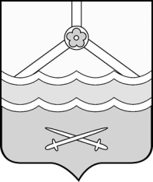
Администрация Шимского
муниципального района

ПОСТАНОВЛЕНИЕ

от 06.07.2018 № 761
р.п. Шимск

О внесении изменений в Положение о порядке осуществления муниципального земельного контроля на территории Шимского муниципального района

В соответствии со статьей 10 Федерального закона от 26 декабря 2008 года № 294-ФЗ «О защите прав юридических лиц и индивидуальных предпринимателей при осуществлении государственного контроля (надзора) и муниципального контроля», Администрация Шимского муниципального района ПОСТАНОВЛЯЕТ:
1. Внести изменения в Положение о порядке осуществления муниципального земельного контроля на территории Шимского муниципального района, утверждённое постановлением Администрации Шимского муниципального района от 21.06.2017№ 621, (далее – Положение) дополнив пункт 2.11. Положения абзацем следующего содержания:
«требовать от юридического лица, индивидуального предпринимателя представления документов, информации до даты начала проведения проверки. Орган муниципального контроля после принятия распоряжения или приказа о проведении проверки вправе запрашивать необходимые документы и (или) информацию в рамках межведомственного информационного взаимодействия.».

Первый заместитель
Главы администрации
муниципального района В.А. Ковалев

